省建设厅召开全省农村困难家庭危房改造
工作推进会

6月17日上午，省建设厅召开了全省农村困难家庭危房改造工作推进视频会议，市建设局金洪良副局长、驻建设局纪检监察组萧雪忠组长、镇村建设服务中心许枫主任、市民政局、市财政局、市自然资源局、市农业农村局（扶贫办）、市残联相关处室负责人等参加市分会场会议，各县（市、区）建设局主要领导和分管领导，县（市、区）驻建设局纪检监察组负责人、相关业务处室负责人及部分县（市、区）民政局、财政局、自然资源局、农业农村局（扶贫办）、残联相关处室负责人、部分乡镇（街道）分管领导在各县（市、区）分会场参会。
会议中，省建设厅张奕副厅长总结了前一阶段农村困难家庭危房改造工作成效,通报存在的问题，部署下一阶段农村困难家庭危房改造工作。张奕副厅长指出经过前几年努力，我省农村困难家庭危房改造工作已经取得阶段性成效，但对照“重要窗口”的新目标新定位，工作标准要不断提高、工作永无止境，还存在着农村危房改造任务仍然十分艰巨、工作的基础仍不够扎实、认识仍需进一步深化、作风仍需加强等问题。全省各地要以“动态清零、一户不落、长效治理、走在前列”为总目标，所有C、D级危房力争在9月底前治理到位，无房户9月底前通过新建、租赁、置换等方式解决住房困难；属地建设主管部门要会同民政等部门和乡镇，保证困难群众的居住安全问题，确保所有房屋解危，不留危房。
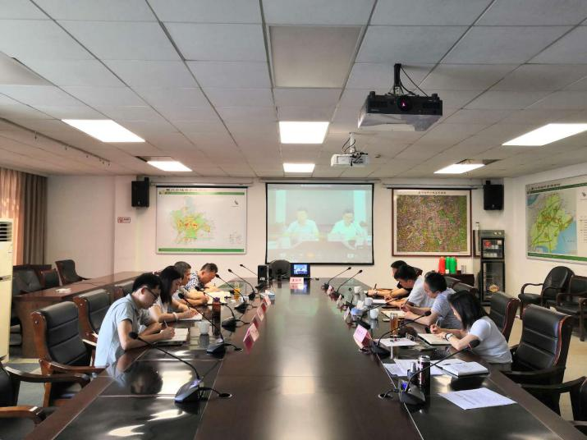嘉兴市分会场
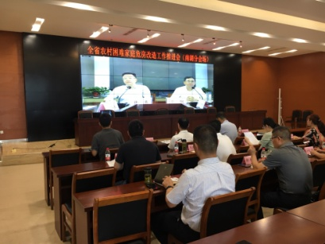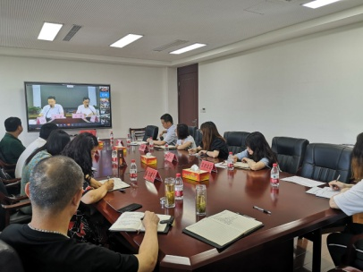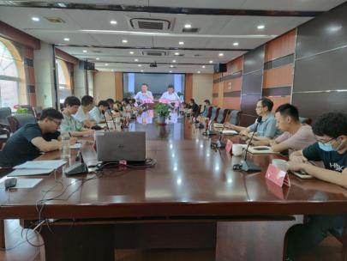
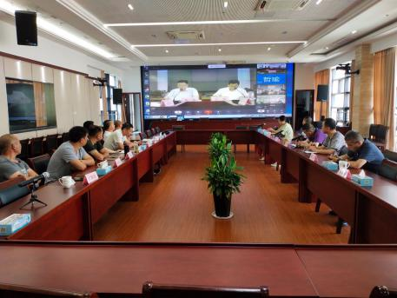南湖区、秀洲区、平湖市、嘉善县等分会场

